Игровая зона «Космическое приключение»
Зона космического пространства предназначена для организованной игры педагогом с детьми, расположена в холле детского сада. (В данном холле собирается перед занятиями адаптационная группа детей 2-х лет «Вместе с мамой»).
Цель организации данной зоны в холле детского сада: обеспечение оригинальной, интересной игровой ситуации для детей, направленной на развитие внимания, мышления и сообразительности.
Задачи:
- Формировать сенсорные способности детей.
- Развивать мышление, память, активный словарный запас, координацию мелких движений, зрительный контроль.
-Развивать у детей четкое дифференцированное восприятие новых качеств величины.
- Закрепить представления детей о геометрических формах, упражнять в их названии.
- Научить детей соотносить по величине предметы большие, маленькие.
- Соотносить по цвету предметы (красный, синий, желтый, зеленый).
- Воспитывать активность и самостоятельность.
В данной зоне космического пространства, возможно организовать квест-игру на прохождение игр-этапов с мини-группой детей младшего дошкольного возраста. Также зону космического пространства в своей деятельности может использовать воспитатель и педагог-психолог для индивидуальной работы с ребенком, как в формате зоны уединения для снятия психоэмоционального напряжения, так и для закрепления навыка соотношение предметов по цвету/размеру/форме.
Воспитатель вариативных форм может использовать данную зону для организации совместных игр ребенка с родителем в адаптационной группе «Вместе с мамой», когда ребенок до 2-х лет выполняет задания с маминой поддержкой и объяснениями. Маленьким детям нужно создавать условия, которые позволят им накапливать представления о форме, цвете, величине, расположении предметов. В раннем возрасте у них развивается мелкая моторика, совершенствуются движения.
Образовательный эффект: развитие логического мышления. Развитие умения проводить классификацию, объединять предметы по какому-либо основному признаку. Развитие интереса у детей младшего дошкольного возраста к теме «Космос».
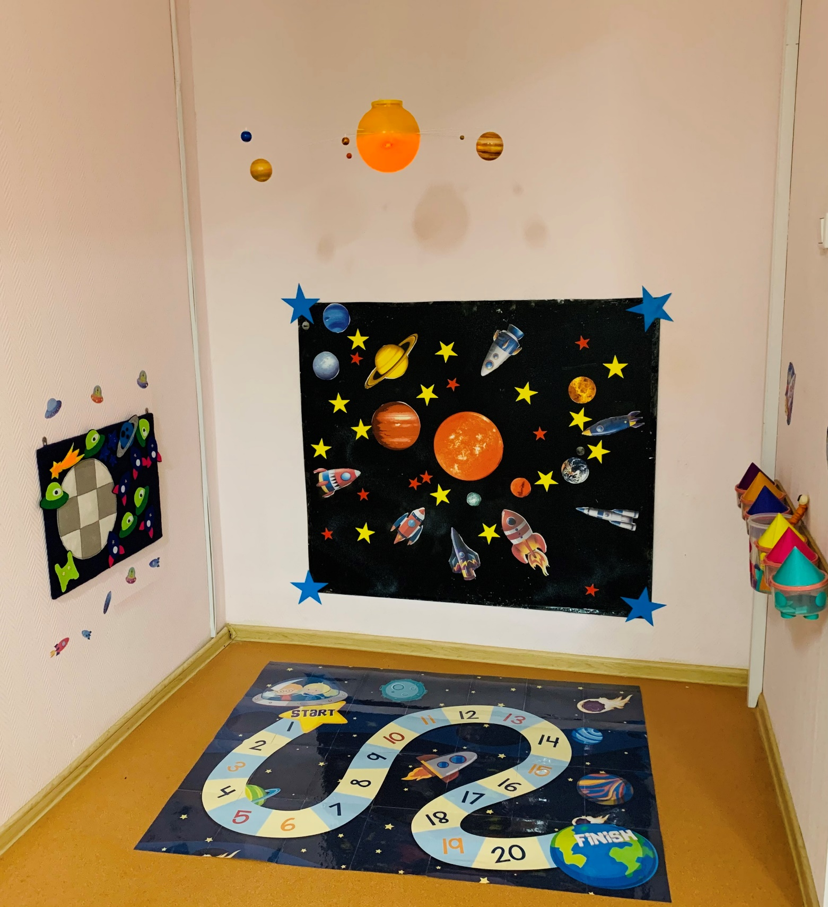

«Космические крестики-нолики»
«Крестики - нолики» - простая, весёлая и интересная игра, в которую любят играть как дети, так и взрослые. Дети 4-5 лет уже вполне смогут понять правила и смысл игры. К тому же, эта игра - развивающая, как и все настольные игры. Она развивает логику и воображение, тренирует память и внимательность. В данной игре вместо классических крестиков и ноликов используются ракеты и летающие тарелки.
Ход игры:
1. Игра «Крестики – нолики» — как обычная игра, которую рисуют на листочках. Игроки по очереди прилепляют на свободные клетки поля «ракеты» и «НЛО». Выигрывает тот, кто первым выстроил в ряд 3 свои «ракеты» («НЛО») по вертикали, горизонтали или диагонали.
2. «Учимся считать, сравнивать». Можно предложить ребёнку прилепить на пустом поле от 1 до 9 «ракет» или «НЛО». И так же познакомить его с понятиями «поровну», «больше», «меньше».
«Где находится «ракета»/«НЛО», скажи и покажи»
Для того чтобы уточнить пространственные представления, можно предложить ребёнку прилепить 1 ракету и 1 НЛО, и спросить, что находится справа, а что – слева. Так же можно расположить одну фигуру под другой, при этом попросить у ребёнка словесно обозначить взаиморасположение фигур. Так же это задание можно усложнить: педагог, говорит в каком направлении надо передвинуть фигуру, при этом ребёнок выполняет инструкцию педагога.

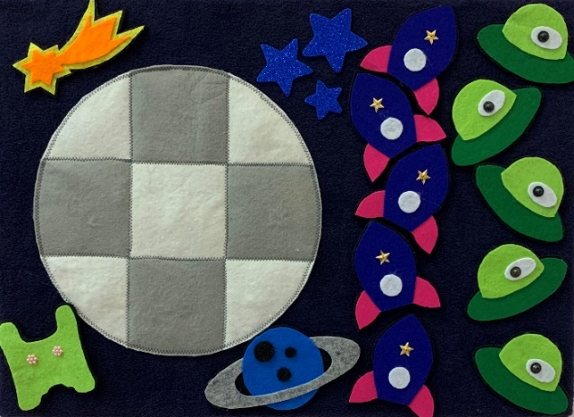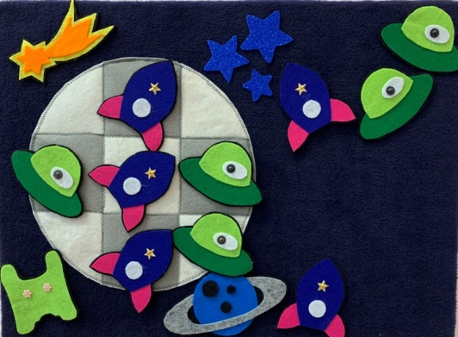

«Разложи фигуры (топливо) в ракеты»
Цель: развивать зрительное восприятие формы плоскостных фигур;
формировать умение различать и правильно называть некоторые геометрические фигуры;
сравнивать их по величине;
закреплять знания цветов.
Оборудование: ракеты, сделанные из пищевых контейнеров разного цвета, геометрические фигуры разного цвета и размера (круги, квадраты, треугольники, овалы, прямоугольники, звездочки, шестиугольники).
Игровое правило: брать только по одной геометрической фигуре и класть в нужную ракету в соответствии с указанием воспитателя.
Ход игры:
Воспитатель показывает детям разноцветные ракеты и набор геометрических фигур. Затем предлагает: «Рассмотри ракеты и фигуры. Фигуры – это топливо, которым нужно заправить наши ракеты».
Заправь топливо в ракеты:
-По цвету (в красной ракете – красные фигуры и т.д.)
-По форме (в красной ракете – круги и т.д.).
-По величине (в красной ракете –большие треугольники и т.д.).
Далее можно усложнить задание и предложить ребенку разместить фигуры так, чтобы они были чем-нибудь похожи и объяснить, почему так расположил фигур.
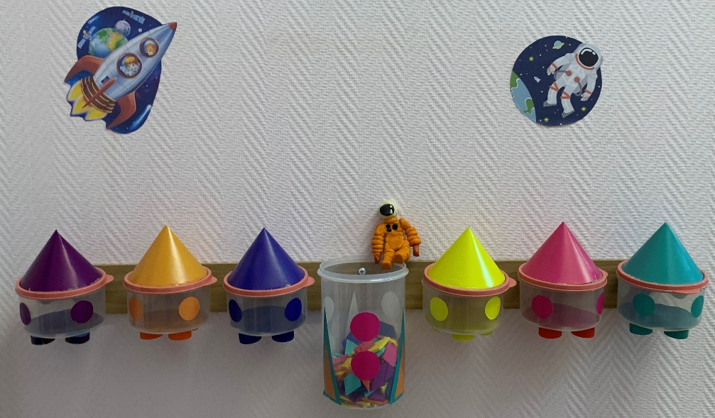

«Где чья тень?»
Цель: учить детей зрительно анализировать картинки и находить нужные силуэты методом наложения. Развивать зрительное восприятие, логическое мышление, память, наблюдательность.
Задание «Найди тень» для детей тренирует способность воспринимать разницу между объектами или символами исключительно по форме, не обращая внимания на другие отличия: цвет, ориентацию. Это важный навык для ребенка, потому что он позволяет ребенку интерпретировать и обрабатывать смысл визуальной информации. Ребенок с хорошо развитыми визуальными способностями с большей вероятностью будет успешен в правописании, математики и чтении.
Воспитатель раздает детям цветные карточки с изображением различных ракет и планет. Предлагает детям рассмотреть их. Далее воспитатель показывает космическое поле с белыми тенями ракет и планет. Дети должны найти, среди имеющихся карточек, ту, которая соответствует нужному силуэту, и наложить ракету/планету на подходящую тень в космическом поле.
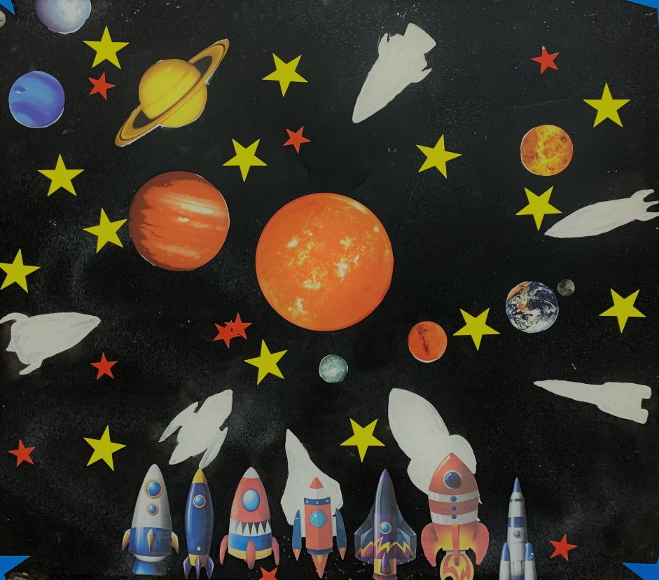

«Путешествие по космосу»
Игра «бродилка», изготовленная своими руками, способствует одновременному формированию и развитию многих функций необходимых для успешного развития ребёнка. Пользу напольных игр для развития детей дошкольного возраста сложно переоценить. Ведь это развитие внимания, памяти, мышления, мелкой и крупной моторики, усидчивости, речи, еще и эмоциональной сферы. Ни что не может сравниться с игрой, сделанной непосредственно вместе с детьми, и учитывающей их интересы, их увлечения.
В игре могут учувствовать от 2 до 4 игроков. Нужно поставить фишки на «Старт». Игроки ходят по очереди. В свой ход игрок бросает кубик и переставляет свою фишку вперед ровно на столько шагов, сколько выпало очков на кубике. Фишка игрока может проходить мимо шагов, занятых фишками других игроков или останавливаться на них. После чего ход переходит к твоему другу. Шагая поочередно, вы продвигаетесь к финишу. Для того, чтобы до него добраться нужно будет выполнить различные задания.
